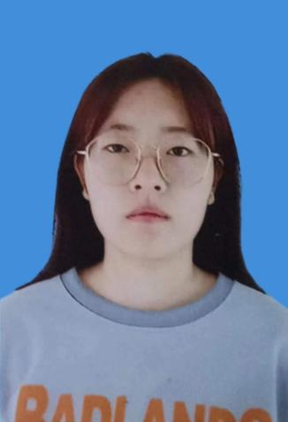

* 获得2024-2025年度优秀学生干部称号。
* 获得2024-2025年度社会实践先进个人称号。

**教育背景**

工作积极认真，细心负责，熟练运用办公office软件，善于学习，有较强的分析能力；勤奋好学，踏实肯干，动手能力强，认真负责，有很强的社会责任感；坚毅不拔，吃苦耐劳，喜欢和勇于迎接新挑战。

电子商务 黑龙江工商学院（本科） 2021.09-2025.07

* 主修课程：管理学 电子商务概论 网络营销 电子商务物流管理 市场营销学 营销策划 ERP原理与应用 网店美工 客户关系管理 跨境电子商务等。

实习主播 哈尔滨鹊回文化传媒有限公司 2024.08-2024.10

* 负责直播带货，介绍服装商品 从而促进消费者购买。

新媒体网络部主管主席 黑龙江工商学院 2023.10-2024.10

* 负责迎新纳新工作 管理学校二级网站及部分公众号工作；
* 负责将公众号发过的内容制作成Word，整合成图文集 以便学校查阅；
* 协助老师完成汇总工作。

UI设计实习生 哈尔滨中软睿达科技有限公司 2023.11~2024.05

* 在实习期间，多次制作海报，完成海报设计，获得实习证书与公司颁发的奖品。

**工作经验**

**自我评价**

**荣誉证书**

手机： 18346276478

邮箱： 2788092004@qq.com

微信： l18346276478

地址： 黑龙江省哈尔滨市

**基本信息**

姓 名： 李小满

年 龄： 20

学 历： 大学本科

求职简历

**PERSONAL RESUME**

我一直在努力！